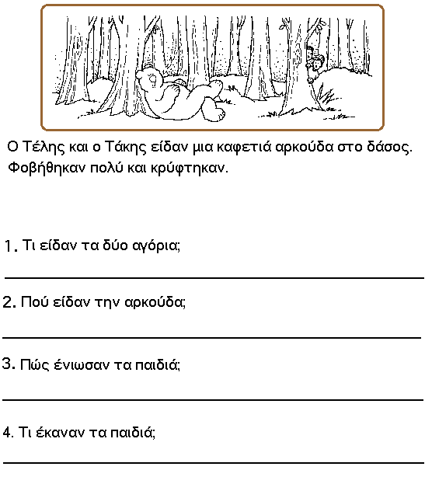
Διάβασε τις προτάσεις και μετά απάντησε ολοκληρωμένα στις ερωτήσεις. Αν θες χρωμάτισε την εικόνα.

